2018教师资格考试：作文高分技巧（一）
在教师资格证笔试过程中，作文分值占据非常大的比重，而写作的成败直接决定笔试的通过情况，因而小强这里与大家分享一下具体的写作方法。
NO.1 合理布局结构
一般的写作以议论文和说论文为主，因而最好的结构为论总分总结构较好。具体写作的结构布局：
“5段3分式”，是最常规的写作方法。即是第一段中心观点，3段分论点(不一定)，最后一段总结式。而每个分论点的内容可以是递进的关系、可以是并列的关系。
一个论点多个论据式：也就是说我们可以确定一个中心思想，而我们的论据可以没有限制。简单的说就是每个分论点没有强制要求一定要有逻辑关系上的联系。
起承转合式、层层递进式。
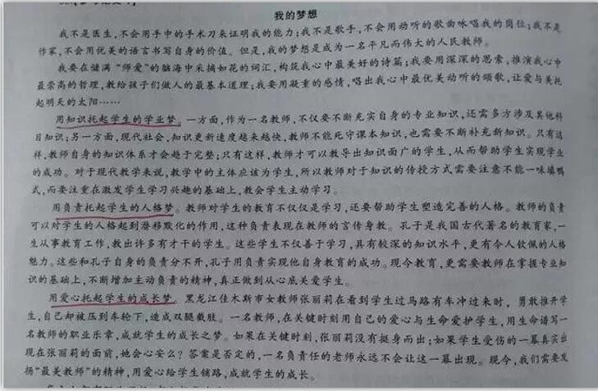
NO.2 巧设标题
标题要简洁，一般情况我们要求标题的字数不超过20字。传神，必须要突出文章的主题内容。
具体格式：话题+观点，主体+对策。比如“扬教育创新之帆，起素质教育之航”、“改变教育现状要勇于突破”。
具体优化标题的方法有：
引用法：如名言警句、领导人讲话、广告词(多让学生练习，)
修辞的方法：比喻、借代、双关、对偶
标题注意事项：居中;副标题：符合考试规范;
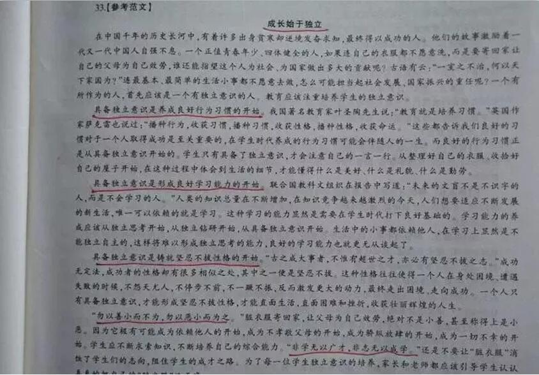
NO.3文章开头
开头必须简单明了，可以直接提出中心思想，字数控制在100-150字。
基本句式有：概括材料内容主要观点+进行分析论述+提出中心论点的句式。
设问式开头法方法：设置疑问反问+提出论点;设问的开头方式可以引起阅卷老师的注意，勾起他阅卷的兴趣。简单的给大家列举两个句式：
排比式开头法：用三个及以上观点一致的优美语句、观点的排列;(当…当…当，如果…那么…)。
引言式开头法：需要大家提前准备一下名言警句之类。
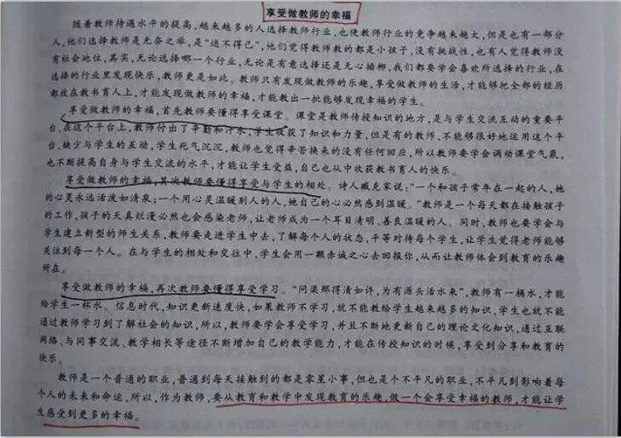
NO.4 主体部分
论点与论据之间的逻辑关系必须清晰，每段开头最好采用论点+论据的方式实现。
具体论证方法有：举例论证、道理论证、引用论证。
首先，举例论证我们可以用生活中的实例来佐证你的观点，比方说你写诚信教育的重要性，那么就可以找找新闻里、生活中诚信缺失的案例。
道理论据就是用自己的话，用清晰的逻辑和流畅的文字语言将你的观点阐述清楚。
引用论据，这个其实就是让大家在平时多做积累，在写作时能够找到合适的名家名言、教育政策等引入到你的文章，佐证你的观点。
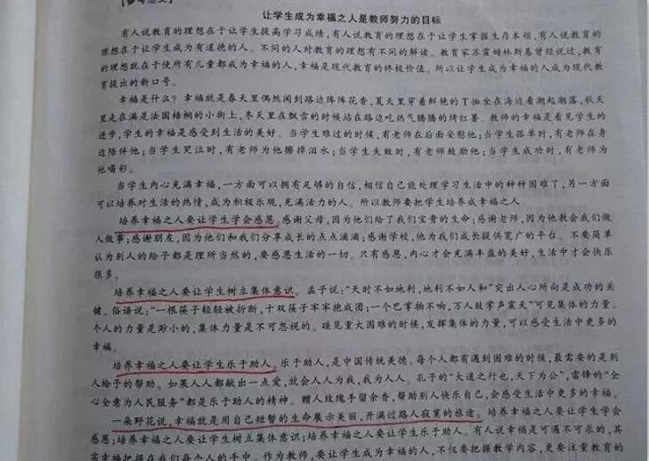
NO.5结尾写作
结尾可以总结全文，将你的分论点做一个总结，首尾呼应的方式。也可以展望未来，想象一下将来的样子。例如“感恩教育”，结尾：如果人人都懂得了感恩，我们的社会将来会是如何如何。

